长治市上党区建制镇污水厂站及管网综合治理项目（原贾掌镇污水处理站）建设工程
竣工规划认可公告
建设单位：长治市上党区住房和城乡建设局
建设位置：上党区苏店镇新庄村
建设规模：总建筑面积420.75㎡
认可证件如下：
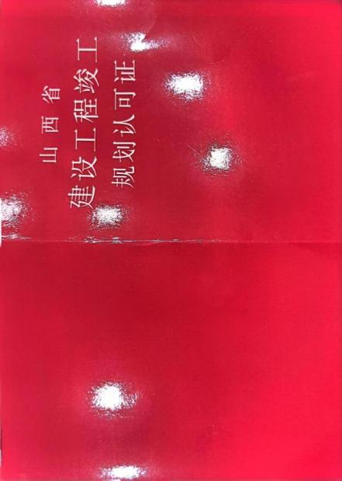
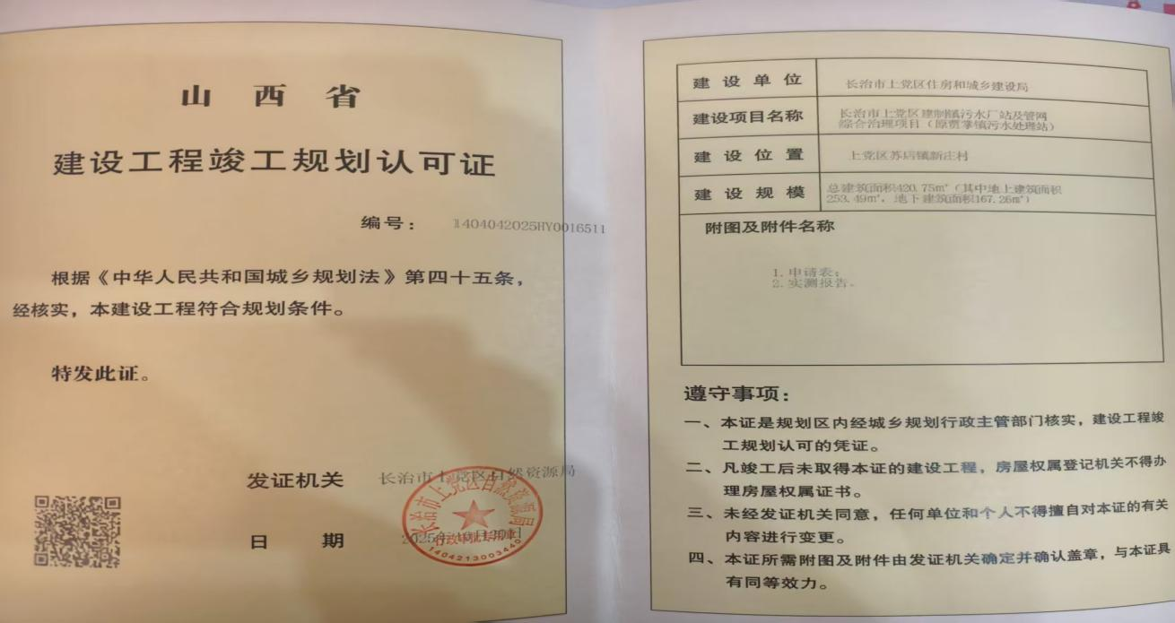
长治市上党区自然资源局
2025年10月21日

